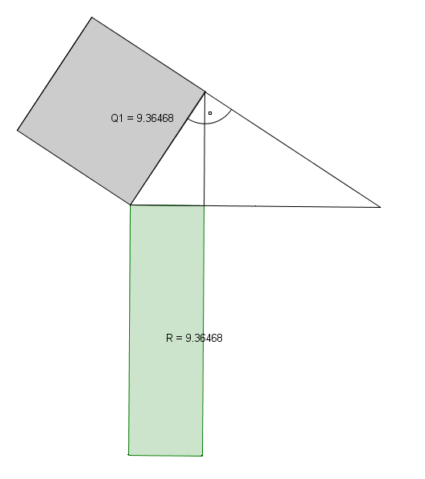
Esercitazione C.a.R.

1) 1° Teorema di Euclide

Utilizzando opportunamente gli strumenti, segmento, perpendicolare, circonferenza e poligono, costruire la figura del primo teorema di Euclide.

Costruire prima i lati dei quadrati e poi usare lo strumento poligono per disegnarci sopra il poligono (che per Car è la porzione di superficie)

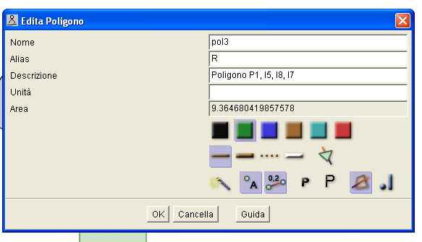
Farsi mostrare l’area di un poligono
Cliccando con il pulsante destro del mouse in un punto interno della superficie del poligono, si ottiene la finestra Edita il poligono, con la quale si possono impostare alcune modalità grafiche con cui deve essere reso il poligono e si può dare un nome al poligono (usare Alias) e si può farsi dare la sua misura (che per i poligoni è la misura dell’area).
Attivare i due pulsanti , il primo per farsi mostrare il nome del poligono, il secondo per farsi dare il valore dell’area.

2) Teorema di Pitagora

Ripetere la costruzione per verificare il Teorema di Pitagora (i tre quadrati, uno su ciascun lato!)

